通知接口规范

技术文件名称：积分商城-大数据平台接口通知接口规范
版 本：v1.0

修改记录
文件编号 | 版本号 | 拟制人/  修改人 | 拟制/  修改日期 | 更改理由 | 主要更改内容  （写要点即可）
 | V0.1 | 张志刚 |  | 创建
 | V0.2 | 范坤鹤 |  | 修订
 | V1.0 | 范坤鹤 |  | 修订
注：文件第一次拟制时，“更改理由”、“主要更改内容”栏写“无”。

目 录
1. 编写目的 4
2. 设计依据 4
3. 系统需求 4
4. 总体方案 5
4.1. 系统流程设计 5
通知接口交互流程图 5
5. 接口设计 6
5.1. 完整文件通知接口 6
5.1.1. 字符集和编码 6
5.1.2. 接口调用方式 6
5.1.3. 接口实现技术 6
5.1.4. 接口参数 6

编写目的
为保证积分商城文件及时同步到大数据平台处理，需要在积分商城文件完成或补传完成后及时将结果同步到大数据平台，大数据平台收到通知后通知值班人员及时处理。
本文件适用于指导积分通知接口专题需求的开发、测试和实施工作。

设计依据
1月8日积分数据重传会议。
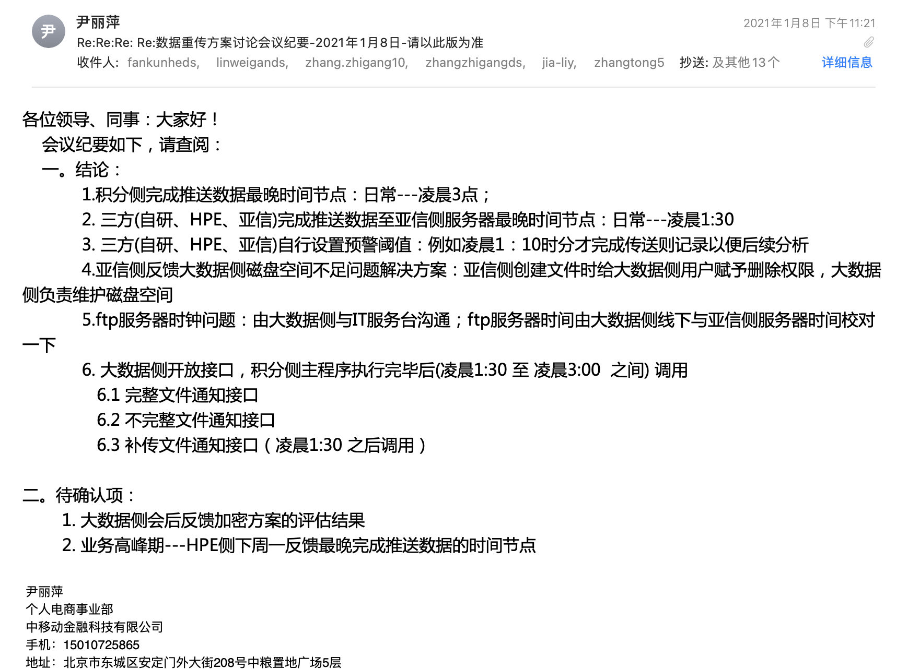

系统需求
大数据侧开放接口，积分侧主程序执行完毕后(凌晨1:30 至 凌晨3:00 之间) 调用，完整文件通知接口，不完整文件通知接口，补传文件通知接口（凌晨1:30 之后调用）。

总体方案

系统流程设计

通知接口交互流程图

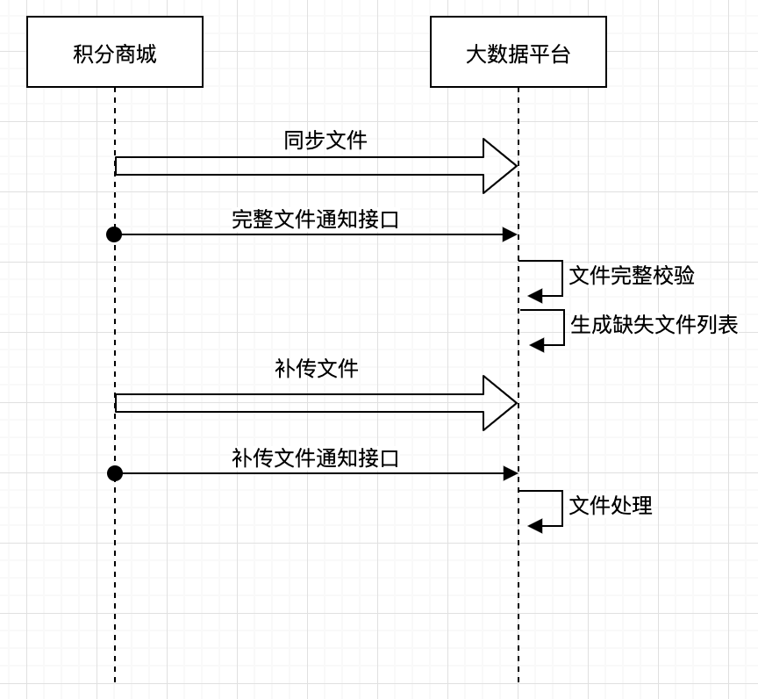
图-1 通知接口交互流程

接口设计

通知接口

字符集和编码
报文采用Unicode字符集，UTF-8编码方式。

接口调用方式
同步调用方式

接口实现技术
http/https + json

接口参数
为实现接口文件及时准确处理，需要增加一个通知接口，方便接口及时处理：
接口请求内容：

参数名称 | 类型 | 是否必须 | 描述
ReqSeq | String | Y | 发送流水号
ReqTime | String | Y | 发送时间
TransNum | Num | Y | 已传送文件总数
RetransNum | Num | Y | 补传文件数
RetransFiles | list | Y | 补传文件列表
SurplusNum | Num | Y | 剩余文件数
SurplusFiles | list | Y | 剩余文件列表
TransResult | String | Y | 传输结果
TransResult | String | Y | 1、全部传输完成
TransResult | String | Y | 2、部分传输完成

请求报文示例：
{
"ReqSeq": "T20210112121212001",
"ReqTime": "20210112121212",
"TransNum": "12",
"RetransNum": "10",
"RetransFiles":[{"A_JFSC_jfgw_point_pay_info_D_20210112.txt"},{"A_JFSC_jfgw_point_info_D_20210112.txt"},...],
"SurplusNum": "2",
"SurplusFiles": [{"A_JFSC_jfgw_point_pay_info_D_20210112.txt"
},{"A_JFSC_jfgw_point_query_info_D_20210112.txt"}..],
"TransResult": "2"
}

接口响应内容：
参数名称 | 类型 | 是否必须 | 描述
ReqSeq | String | Y | 请求的流水号，与请求报文内一致
ReqTime | String | Y | 发送时间
resultCode | String | Y | 返回码
resultCode | String | Y | 0接收成功，文件数完整
resultCode | String | Y | 1接收成功，文件数缺失
resultCode | String | Y | 2接口失败，接口异常
resultMsg | String | Y | 返回信息，失败时返回具体失败原因
TransNum | Num | Y | 已收到文件数
LackNum | Num | Y | 缺失文件列表
LackFiles | list | Y | 缺失文件列表

响应报文示例：

{
"ReqSeq": "T20210112121212001",
"ReqTime": "20210112121212",
"resultCode": "0",
"resultMsg": "接收成功，文件数完整",
" TransNum": "18",
" LackFile": "1",
" LackFiles": [{"A_JFSC_jfgw_point_pay_info_D_20210112.txt" }]
}

